. .
酵母总裁班解决什么问题？

让企业核心高管持续成长

企业的增长需要核心高管团队能持
续自我突破、不断成长

高管跟得上 ，企业有成长
高管跟不上 ，企业难做强

核心高管团队能力模型

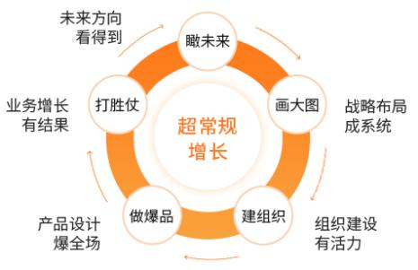

您将收获
实现企业超常规增长

6 十几位大咖导师私密分享
理论与经验， 突破创始人认知极限

8 数十位精英的共同成长
行业龙头 、隐藏冠军掌舵人共同成长

365天的持续陪伴
有课程 、私董会 、访学 、线上共创等多 种学习模式

体系化实战训练
增长思维拆出实战动作，用体系串联实践
方法，更易落地

名师授课

由原阿里中供铁军主帅俞朝翎创立
依托于浙大深厚的理论基础与阿里丰富的实战经验
邀请阿里、华为等名企实战专家及浙大管院名师倾囊授课

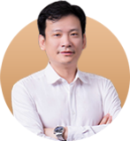
俞朝翎
创业酵母创始人
原阿里巴巴中供铁军主帅
管理作者《干就对了》作者

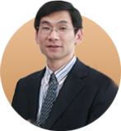
郭斌
酵母总裁班总架构师
浙江大学管理学院教授
浙大管院博士生导师

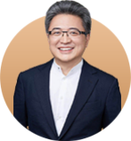
邓康明
原阿里巴巴资深副总裁
首席人力官
福道诚壹管理咨询公司董事长

卫哲
原阿里巴巴首席执行官
嘉御资本创始人 、董事长

干嘉伟
前美团COO
高瓴资本运营合伙人
阿里中供铁军代表人物

张霞
原阿里巴巴副总裁
原B2B中国事业部人力资源负责人
福道诚壹管理咨询公司创始人

梁宁
中国商业演化研究者
《产品三十讲》主理人
经纬创业导师

李俊凌
原阿里巴巴集团参谋长
马云助理

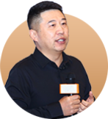
郭大路
原天猫超市创始人
原云峰基金董事总经理

道一
阿里巴巴早期员工
湖畔创研中心顾问
组织模块学术主任

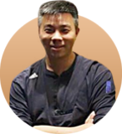
朱亮
湖畔创研中心顾问
原曾鸣教授助理

贾伟
洛可可创新设计集团创始人
《产品三观》作者

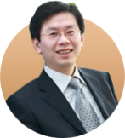
寿涌毅
浙江管理学院教授
博士生导师

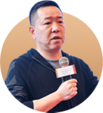
朱志华
前阿里巴巴大政委

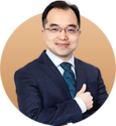
孟长安
创业酵母CFO
前阿里大健康CFO

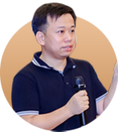
张国平
光年实验室创始人

郑瑞
原阿里巴巴副总裁
阿里政委体系建设者

神秘嘉宾

适合学员

公司经营两年以 上

创业两次以上

团队人数100以 上

年营收3000万以
上

课程大纲

四大修炼阶段 —年学习蜕变 剑指超常规增长

学习阶段 | 学习内容
阶段一： 当会航海的好船长  阶段目标：  学会如何在商海中找到自己的未来趋势和竞争优  势 ，制定上下  共识的航海战略航海大图及创新高效的商业模式 | 修炼主题：  - 战略认知：战略J重“ 战”还是重 “ 略”  - 战略制定：生成-决策-共创 ，战略的行为 路径  - 战略落地：能落地的战略实施路径建设  - 商业设计：高效的商业模式设计与创新
阶段二： 做聚人心的好领袖  阶段目标：  建设承接战略落地的组织 ，打造支撑企业快速增  长的组织能力、  文化能力与人才能力 | 修炼主题：  - 构建发展：CEO视的组织发展观  - 组织落地：支撑战略落地的组织能力建 设  - 人才升级：企业核心人才的激活与升级  - 文化生成：企业如何拥有自己的文化价 值观
阶段三： 成会打仗的好将军  阶段目标：  新时代下的业务增长系统构建 | 修炼主题：  - 业务增长：新时代的增长引擎构建  - 营销重构：商业模式正确下的营销构建  - 流量增长：如何从流量就能破局致胜
阶段四：做懂用户的好匠人  阶段目标：  如何从用戶体验出发打造极致产品、及产品的迭  代与商业化构建 | 修炼主题：  - 产品设计： 以快速增长为中心的产品开 发与迭代攻略  - 极致打造：从用戶出发打造极致产品  - 资本运作：快速增长期的融资策略与实 务  - 人文艺术：产品与科技 ，科学与艺术的 跨界融合

学习方式
线下授课 学制—年 ，每季度授课—次 ，每次3天两晚

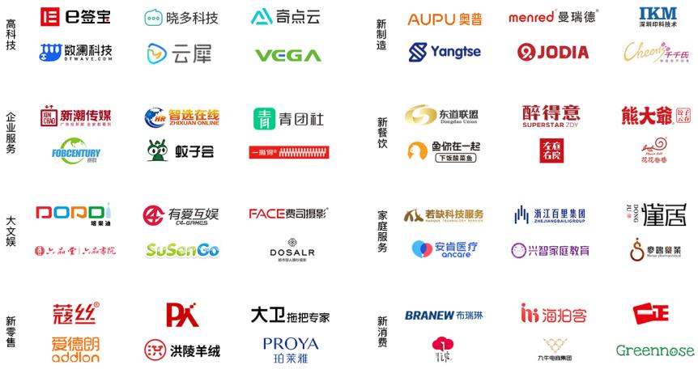
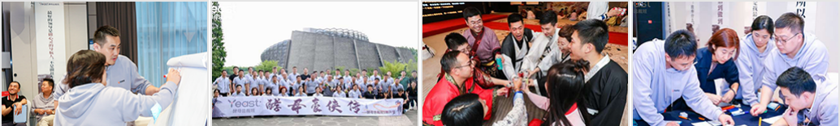
共创实战 ·好玩 ·有温度的学习圈

学员见证

联系 我们

即刻报名诊断企业现状，专业老师为您提供量身定制的企业服 务！
￥ 199,800/人

报名须知

修炼流程
提交申请表 → 资质审核 → 缴纳费用 → 院长面试 → 录取通过 → 签署协议 → 入营学习

版权声明
本课程相关知识产权归创业酵母所有，与本课程
有关的所有课程视频 、文字 、图片等知识产权均
归属于创业酵母。

上课模式是什么？
课程采取线下课程学习，请联系学习咨询顾问咨 询课程详情。

如何开始学习？
报名成功后，您的专属学习顾问为您解答相关课 程问题，请酌情提前规划住宿及交通， 以免影响 正常上课。

具体内容以课程现场为准。

